Základní škola a Mateřská škola Brno, Pavlovská 16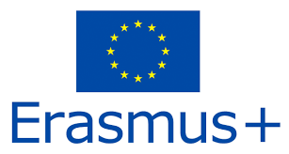
Zapojení mateřské školy do programu Erasmus +
Program Erasmus+ umožňuje mezinárodní výjezdy a podporuje mezinárodní spolupráci. Přináší inovace do vzdělávání a v účastnících podporuje všeobecný rozvoj dovedností. Zpřístupňuje českým organizacím nenahraditelné zkušenosti ze zahraničí a pomáhá jim navázat cenné mezinárodní spolupráce. Zjednodušený typ projektů pro školy, který umožňuje MŠ realizovat projekty mezinárodní spolupráce s dalšími školami z různých evropských zemí.
www.naerasmusplus.cz
Vážení rodiče,
máme možnost pokračovat ve spolupráci se slovenskou MŠ Bradáčova na Myjavě (z Brna 90 km) a plánujeme vzdělávací výjezd ve dnech 28. - 30. 4. 2026 (ubytování na biofarmě Kaška, která se nachází pár km od Myjavy).
Celkové náklady na výjezd (doprava, ubytování, strava, pitný režim, návštěva biofarmy s prohlídkou a vzdělávací program) jsou plně hrazeny z projektu.
Je stanoven omezený počet dětí.
Kritéria pro účast:
- Předškoláci a děti s odkladem školní docházky
- Dále potom děti, které dovršily v tomto školním roce 5 let, případně mladší děti do naplnění kapacity
- Náhradníci budou potom vybráni dle věku
- Děti musí mít vyřízený pas nebo občanský průkaz!

Přihlašování na email: skorpikova@zsmspavlovska.cz do 19. 2. nebo do naplnění kapacity.

V Brně dne 29. 1. 2026 Mgr. Libuše Škorpíková, MBA
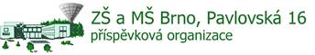
zástupkyně ředitele pro MŠ

